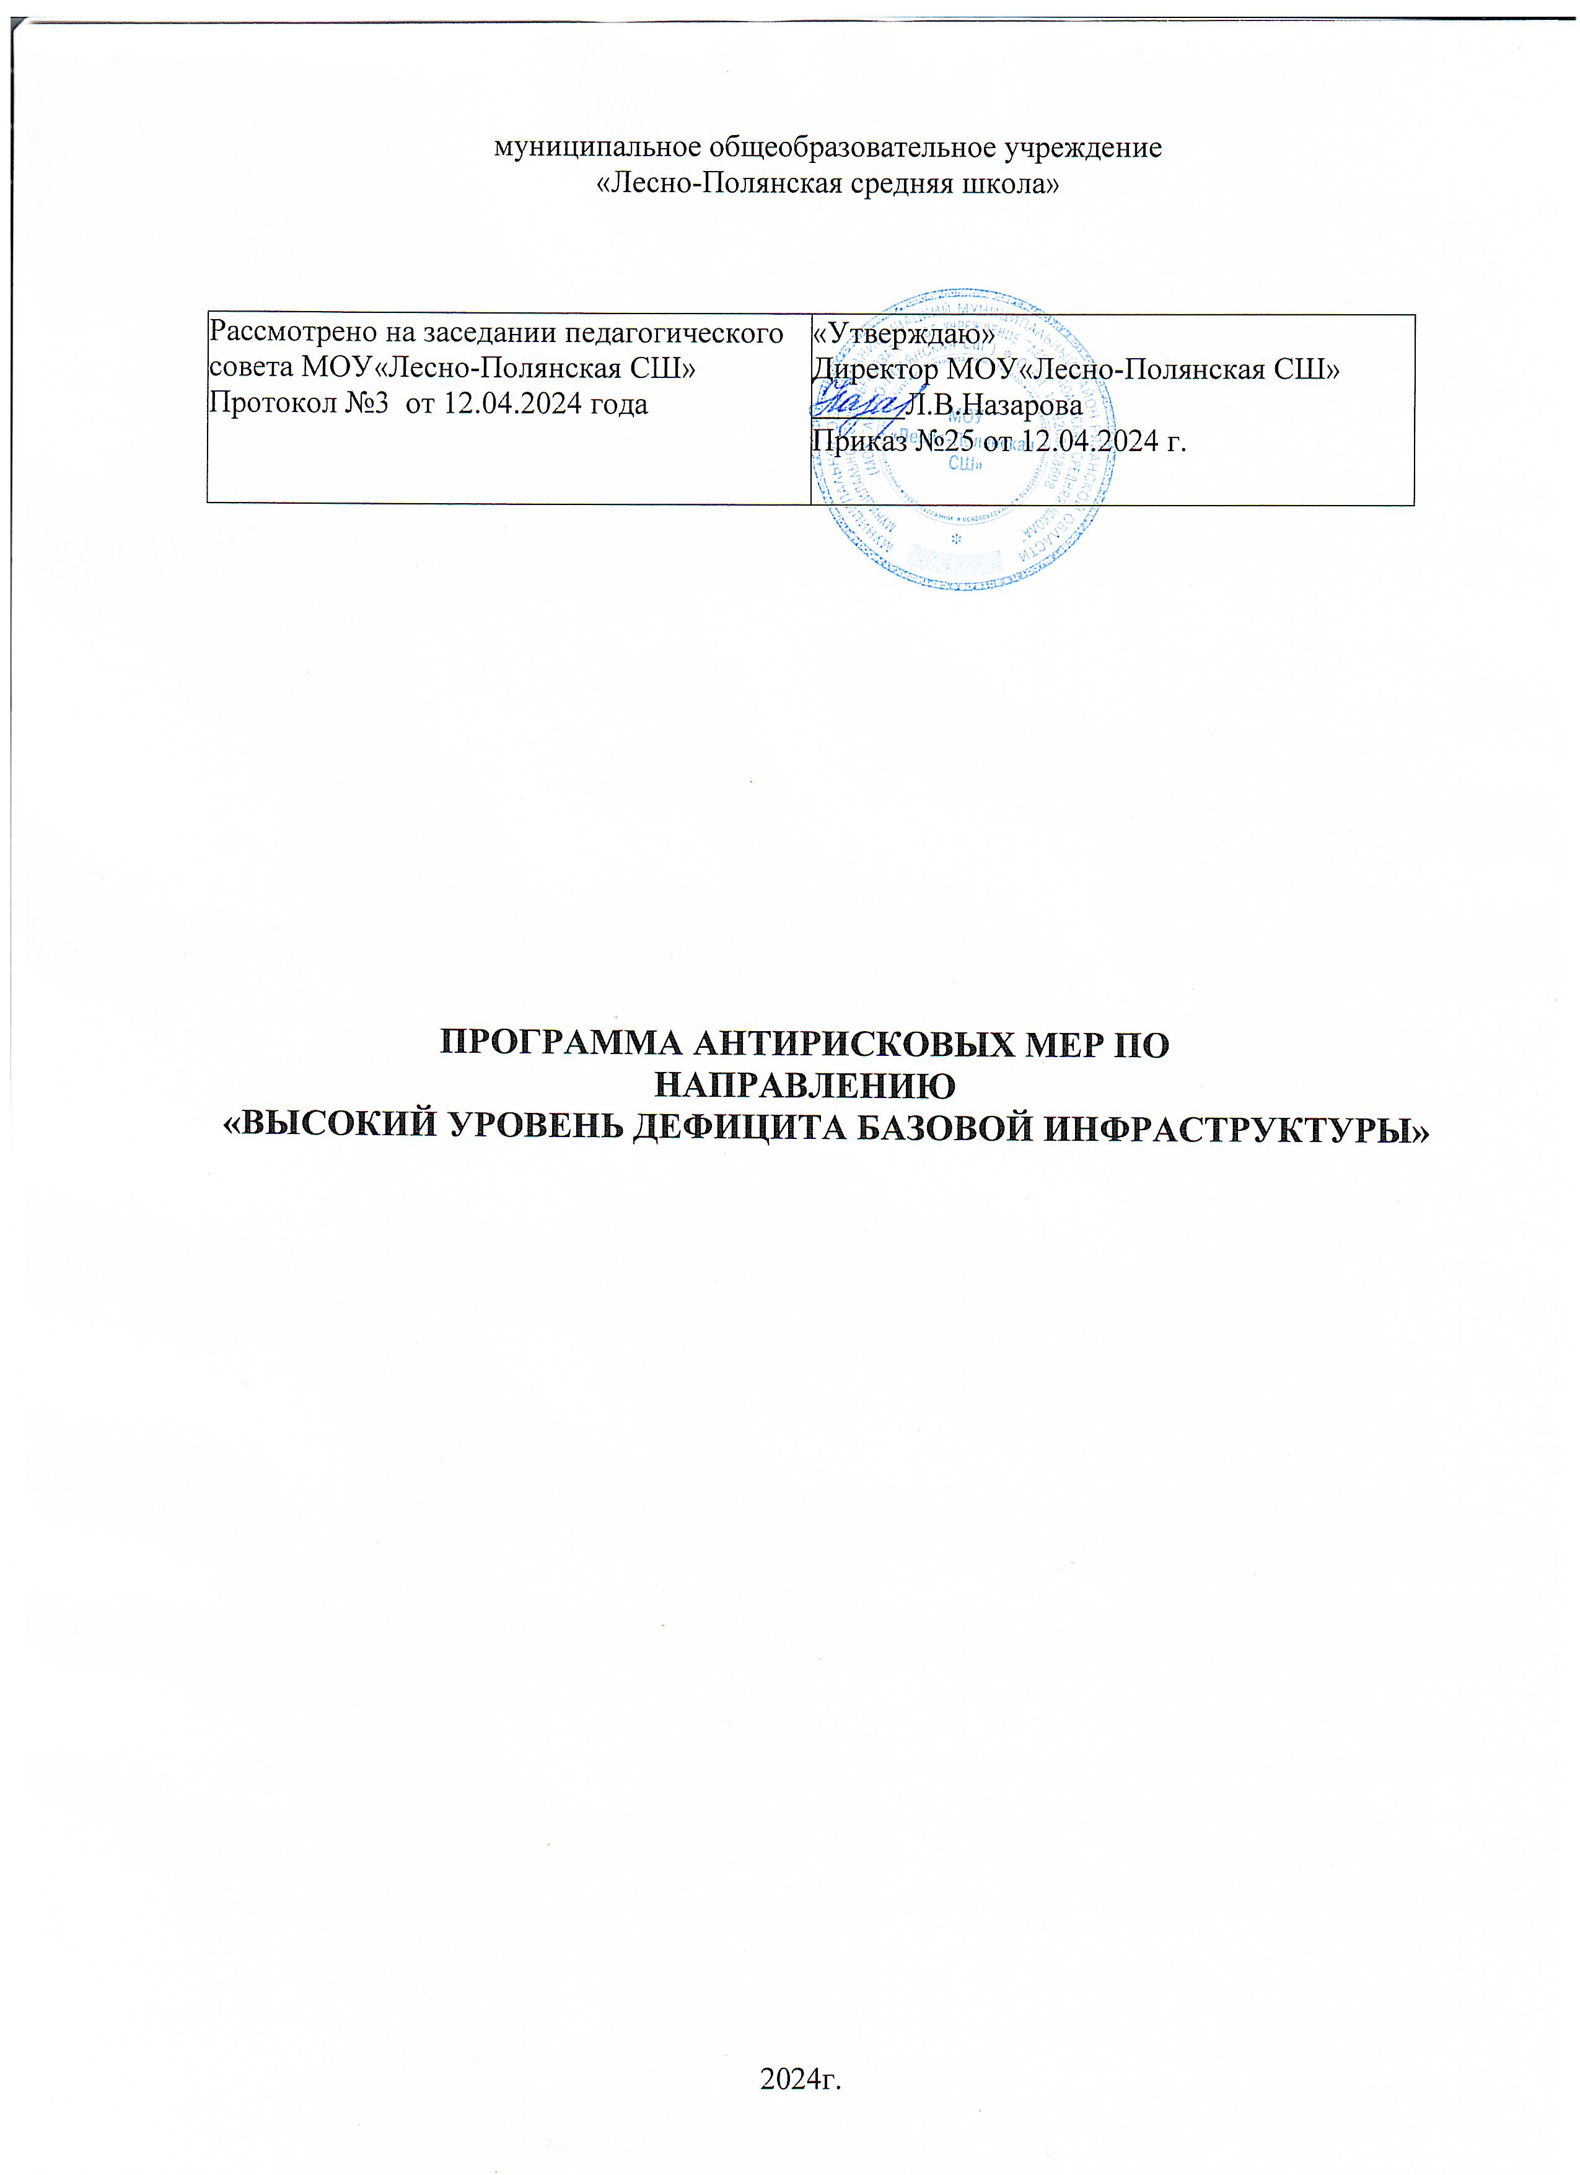

Паспорт программы

|  |  |
| --- | --- |
| Наименование программы антирисковых мер (в соответствии с рисковым профилем ОО) | Программа антирисковых мер в соответствии  с рисковым профилем «Высокий уровень базовой инфраструктуры» муниципального общеобразовательного учреждения «Лесно-Полянская средняя школа» |
| Цель и задачи реализации программы по работе с конкретным рисковым направлением | Цель: Создание условий, обеспечивающих эффективную комфортную образовательную среду путем совершенствования материально-технического обеспечения.  Задачи:   1. Улучшить материально-техническую базу школы, соответствующим современным требованиям. 2. Повысить уровень оснащения образовательной организации.   3 Обеспечить доступ участников образовательного процесса к высокоскоростному интернету |
| Целевые показатели (индикаторы достижения цели). | * Доля учебных кабинетов, оснащенных необходимым оборудованием для реализации программы в соответствии с ФГОС * Приобретено новое оборудование (договор ) для учебных кабинетов, оснащенных в рамках проекта «ЦОС» * Произведен ремонт устаревшей техники на сумму 23000 рублей, старое оборудование списано * Заключен договор №862000065195 с Росттелеком |
| Сроки и этапы реализации программы  Антирисковых мер. | Первый этап (апрель 2024 года) - подготовительный: проведение аналитической и диагностической работы.  Второй этап (май 2024 - ноябрь 2024 года) - основной: реализация программы; промежуточный контроль и корректировка.  Третий этап (декабрь 2024 года) - аналитико-обобщающий: итоговая оценка эффективности программы; обобщение позитивного опыта осуществления программных мероприятий. |
| Меры/мероприятия по достижению цели и задач. | Перечень мероприятий представлен в дорожной карте. |
| Ожидаемые конечные результаты реализации антирисковых мер | Увеличение компьютеров и ноутбуков, отсутствие неработающей техники.  Доля кабинетов, оснащенных техникой в рамках проекта. |
| Исполнители | Директор |
| Приложение | Дорожная карта реализации Программы антирисковых мер по направлению «Высокий уровень дефицита базовой инфраструктуры» муниципального общеобразовательного учреждения «Лесно-Полянская средняя школа» |

Дорожная карта реализации программы

|  |  |  |  |  |  |
| --- | --- | --- | --- | --- | --- |
| **№** | **Задача** | **Мероприятие** | **Сроки реализации** | **Показатели** | **Ответственные** |
| 1 | Улучшить материально-техническую базу школы, соответствующим современным требованиям | Проведение комплексного анализа уровня оснащения школы | До 01.06.2024 | Доля учебных кабинетов, оснащенных необходимым оборудованием для реализации программы в соответствии с ФГОС | Директор |
| 2 | Повысить уровень оснащения образовательной организации. | Закупка в рамках ЦОС нового оборудования | До З1.08.2024 | Приобретено новое оборудование (договор) для учебных кабинетов, оснащенных в рамках проекта «ЦОС» | Директор |
| Ремонт устаревшей техники, списание сломанного и устаревшего оборудования | До З1.08.2024 | Произведен ремонт устаревшей техники на сумму 23000рублей, старое оборудование списано | Директор |
| 3 | Обеспечить доступ участников образовательного процесса к высокоскоростному интернету | Заключение договора с Росттелеком на подключение высокоскоростного интернета | На 2024 год | Заключен договор №862000065195 с Росттелеком | Директор |